&

Le Jardin d’Eden Unicis Melun

RDV CELIBATAIRES - Bien-être / Relaxation
La Croix-en-Brie (77) – Salle Polyvalente – Rue du Saussoye

Mercredi 12/04/17 Pour Tous

10h-13h puis repas partagé Tarif normal 20€
(facultatif) Tarif Unicis 15€
Prévoir tapis de sol , coussin et plaid

Moment d’échange et de convivialité pour vous permettre d’apprendre à :
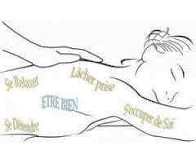
- Détendre votre esprit
- Dénouer vos tensions corporelles
- Gérer vos émotions, votre stress
- Développer votre confiance en vous
- Améliorer la qualité de votre sommeil
- Positiver et être acteur de votre vie

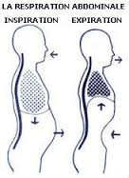
Au programme^{(*)} :
- Exercices de respiration
- Exercices de relaxation musculaire
- Imagerie mentale et affirmation positives
- Découverte de la réflexologie plantaire et palmaire
- Apprentissage de l’auto-massage

(*) exercices et visualisation différents à chaque séance

Etre bien dans votre corps et dans votre tête en vue de favoriser les rencontres
et d’améliorer la qualité de vos rendez-vous et de vos échanges.
Mettez toutes les chances de votre côté !

FORMULAIRE D’INSCRIPTION
Atelier Bien-être - Relaxation du 12/04/2017

A retourner avant le 08/04/2017
à Corine Gaubert - 6 rue du Saussoye – 77 La Croix en Brie
Joindre votre règlement par chèque à l’ordre de Le Jardin d’Eden
Tarif normal 20€ - Tarif réduit adhérent Unicis 16€

Homme Femme Date de naissance _____ / _____ / _______
Nom __________________________________ Prénom ___________________________
Adresse _____________________________________________________________________
CP ______________ Ville ____________________________________________________
Adresse mail __________________________________@______________________________
Tel _____ / _____ / _____ / _____ / _____

Rappel : Prévoir tapis de sol , coussin et plaid
+ collation sucrée ou salée (à préciser), assiette et couverts
si vous souhaitez participer au repas partagé

Nous vous remercions de votre participation

&

Le Jardin d’Eden Unicis Melun

